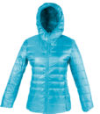 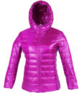 Mujer 100 % pluma, ultra livianas con gorro, térmica, densidad de pluma(fill power) 650, comprimible, excelente apacidad de retención del calor corporal.
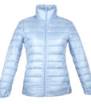 Mujer ultra livianas sin gorro
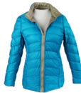 Mujer reversible turqueza/beige
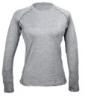 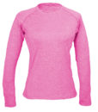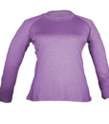Polera manga larga Dry Fit primera capa, secado rápido, anti-microbiano, evitando formación de bacteria que produce el mal olor. Conserva la temperatura del cuerpo dejando salir el sudor.
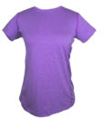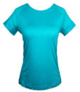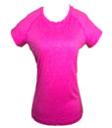Polera manga corta Dry Fit secado rápido, anti-microbiano, evitando formación de bacteria que produce el mal olor.

